ГОСТ 22245-90. Битумы нефтяные дорожные вязкие

Государственные стандарты, стандарты отраслей не являются объектом авторского права (р.1,ст.6,п.4 "Закона о стандартизации N 5154-1").
- 1. ТЕХНИЧЕСКИЕ ТРЕБОВАНИЯ
- 2. ПРИЕМКА
- 3. МЕТОДЫ КОНТРОЛЯ
- 4. МАРКИРОВКА, ТРАНСПОРТИРОВАНИЕ И ХРАНЕНИЕ
- 5. ГАРАНТИИ ИЗГОТОВИТЕЛЯ
- ПРИЛОЖЕНИЕ 1
- ПРИЛОЖЕНИЕ 2
- ПРИЛОЖЕНИЕ 3
- ИНФОРМАЦИОННЫЕ ДАННЫЕ

Группа Б43
М Е Ж Г О С У Д А Р С Т В Е Н Н Ы Й С Т А Н Д А Р Т
БИТУМЫ НЕФТЯНЫЕ ДОРОЖНЫЕ ВЯЗКИЕ  Технические условия  Viscous petroleum road bitumens.  Specifications | ГОСТ 22245-90

ОКП 02 5612
Дата введения 01.01.91

Настоящий стандарт распространяется на вязкие дорожные нефтяные битумы, предназначенные в качестве вяжущего материала при строительстве и ремонте дорожных и аэродромных покрытий. Обязательные требования к качеству нефтяных дорожных вязких битумов изложены в пункте 5 таблицы 1.
(Измененная редакция, Изм. № 1).

1. ТЕХНИЧЕСКИЕ ТРЕБОВАНИЯ
1.1. Вязкие нефтяные дорожные битумы изготовляют окислением продуктов прямой перегонки нефти и селективного разделения нефтепродуктов (асфальтов деасфальтизации, экстрактов селективной очистки), а также компаундированном указанных окисленных и неокисленных продуктов или в виде остатка прямой перегонки нефти в соответствии с требованиями настоящего стандарта по технологическому регламенту, утвержденному в установленном порядке. Допускается использовать крекинг-остаток в качестве компонента сырья окисления.
1.2. Х а р а к т е р и с т и к и
1.2.1. В зависимости от глубины проникания иглы при 25 °С вязкие дорожные нефтяные битумы изготовляют следующих марок: БНД 200/300, БНД 130/200, БНД 90/130, БНД 60/90, БНД 40/60, БН 200/300, БН 130/200, БН 90/130, БН 60/90.
Область применения битумов в дорожном строительстве - в соответствии с приложением 1.
1.2.2. По физико-химическим показателям битумы должны соответствовать требованиям и нормам, указанным в табл. 1.
1.2.3. Требования безопасности
1.2.3.1. Вязкие дорожные нефтяные битумы являются горючими веществами с температурой вспышки выше 220 °С и минимальной температурой самовоспламенения 368 °С по ГОСТ 12.1.044.
1.2.3.2. Предельно допустимая концентрация паров углеводородов битумов в воздухе рабочей зоны 300 мг/м3 - в соответствии с ГОСТ 12.1.005. Содержание паров углеводородов в воздушной среде определяют по ГОСТ 12.1.014.
1.2.3.1, 1.2.3.2. (Измененная редакция, Изм. № 1).
1.2.3.3. Битумы являются малоопасными веществами и по степени воздействия на организм человека относятся к 4-му классу опасности по ГОСТ 12.1.007.
1.2.3.4. При работе с битумами следует применять средства индивидуальной защиты согласно типовым отраслевым нормам, утвержденным в установленном порядке.
1.2.3.5. Помещение, в котором производится работа с битумом, должно быть оборудовано приточно-вытяжной вентиляцией.
1.2.3.6. При загорании небольших количеств битума его следует тушить песком, кошмой или пенным огнетушителем. Развившиеся пожары битума следует тушить пенной струёй.
1.3. Тр е б о в а н и я о х р а н ы п р и р о д ы
1.3.1. Эффективными мерами защиты природной среды является герметизация оборудования и предотвращение разливов битума.
1.3.2. Отходы производства битума (газы окисления) обезвреживают сжиганием в печи дожига.
Т а б л и ц а 1

Наименование показателя | Норма для битума марки |  |  |  |  |  |  |  |  | Метод испытаний
 | БНД 200/300 | БНД 130/200 | БНД 90/130 | БНД 60/90 | БНД 40/60 | БН 200/300 | БН 130/200 | БН 90/130 | БН 60/90
 | ОКП  02  5612  0115 | ОКП  02  5612  0114 | ОКП  02  5612  0113 | ОКП  02  5612  0112 | ОКП  02  5612  0111 | ОКП  02  5612  0205 | ОКП  02  5612  0204 | ОКП  02  5612  0203 | ОКП  02  5612  0202
1. Глубина проникания иглы, 0,1мм: |  |  |  |  |  |  |  |  |  | По ГОСТ 11501
при 25 °С | 201-300 | 131-200 | 91-130 | 61-90 | 40-60 | 201-300 | 131-200 | 91-130 | 60-90
при 0 °С,не менее | 45 | 35 | 28 | 20 | 13 | 24 | 18 | 15 | 10
2. Температура размягчения по кольцу и шару, °С, не ниже | 35 | 40 | 43 | 47 | 51 | 33 | 38 | 41 | 45 | По ГОСТ 11506
3. Растяжимость, см,не менее: |  |  |  |  |  |  |  |  |  | По ГОСТ 11505
при 25 °С | - | 70 | 65 | 55 | 45 | - | 80 | 80 | 70
при 0°С | 20 | 6,0 | 4,0 | 3,5 | - | - | - | - | -
4. Температура хрупкости, °С, не выше | -20 | -18 | -17 | -15 | -12 | -14 | -12 | -10 | -6 | По ГОСТ 11507 с дополнением по п. 3.2
5. Температура вспышки, °С, не ниже | 220 | 220 | 230 | 230 | 230 | 220 | 230 | 240 | 240 | По ГОСТ 4333
6. Изменение температуры размягчения после прогрева/С,не более | 7 | 6 | 5 | 5 | 5 | 8 | 7 | 6 | 6 | По ГОСТ 18180, ГОСТ 11506 с дополнением по п.3.3
7. Индекс пенетрации | От -1,0 до +1,0 |  |  |  |  | Oт -1,5 до +1,0 |  |  |  | По приложению 2

8. (Исключен, Изм. № 1).
(Измененная редакция, Изм. № 1).
2. ПРИЕМКА
2.1. Вязкие дорожные нефтяные битумы принимают партиями. Партией считают любое количество битума, однородное по показателям качества и сопровождаемое одним документом о качестве.
2.2. Объем выборки - по ГОСТ 2517.
2.3. При получении неудовлетворительных результатов испытаний хотя бы по одному из показателей по нему проводят повторные испытания вновь отобранной пробы, взятой из той же партии.
Результаты повторных испытаний распространяются на всю партию.
2.4. Растяжимость при 0°С и изменение температуры размягчения после прогрева изготовитель определяет периодически не реже одного раза в 10 дней, температуру вспышки - не реже одного раза в месяц.
(Измененная редакция, Изм. № 1).
2.5. При получении неудовлетворительных результатов периодических испытаний изготовитель переводит испытания по данному показателю в категорию приемосдаточных до получения положительных результатов не менее чем на трех партиях подряд.

3. МЕТОДЫ КОНТРОЛЯ
3.1. Пробы вязких дорожных битумов - по ГОСТ 2517. Масса объединенной пробы каждой марки битума должна быть не менее 0,5 кг.
3.2. Температуру хрупкости битумов марок БН допускается определять по номограмме (приложение 3).
3.3. Изменение температуры размягчения после прогрева вычисляют как разность температур размягчения, определенных по ГОСТ 11506 до и после испытания на прогрев по ГОСТ 18180.

4. МАРКИРОВКА, ТРАНСПОРТИРОВАНИЕ И ХРАНЕНИЕ
4.1. Маркировка, транспортирование и хранение битумов - по ГОСТ 1510.
4.2. Вязкие дорожные битумы относятся к 9-му классу транспортной опасности по ГОСТ 19433 (подкласс 9.1, категория 9.13, классификационный шифр 9133).
(Введен дополнительно, Изм. № 1).

5. ГАРАНТИИ ИЗГОТОВИТЕЛЯ
5.1. Изготовителв гарантирует соответствие качества битумов требованиям настоящего стандарта при соблюдении условий транспортирования и хранения.
Технологией производства гарантируется сцепление битумов марок БНД с эталонным мрамором по образцу № 2 по ГОСТ 11508 методом А.
(Измененная редакция, Изм. № 1).
5.2. Гарантийный срок хранения битумов - один год со дня изготовления.

ПРИЛОЖЕНИЕ 1
Рекомендуемое
Т а б л и ц а 2

Дорожно-климатическая зона | Среднемесячные температуры наиболее холодного времени года, °С | Марка битума
I | Не выше -20 | БНД 90/130,БНД 130/200,БНД 200/300
II и III | От-10 до-20 | БНД 60/90,БНД 90/130, БНД 130/200,БНД 200/300
II,III,IV | От-5 до -10 | БНД 40/бО,БНД 60/90, БНД 90/130,БНД 130/200, БН 90/130,БН 130/200, БН 200/300
IV-V | Не ниже +5 | БНД 40/60,БНД 60/90, БНД 90/130,БН 60/90, БН 90/130

ПРИЛОЖЕНИЕ 2
Обязательное
Т а б л и ц а 3

ТАБЛИЦА ОПРЕДЕЛЕНИЯ ИНДЕКСА ПЕНЕТРАЦИИ БИТУМА
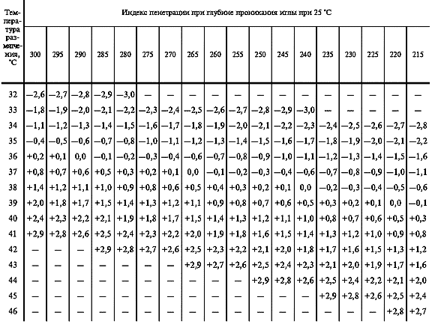

Продолжение табл. 3
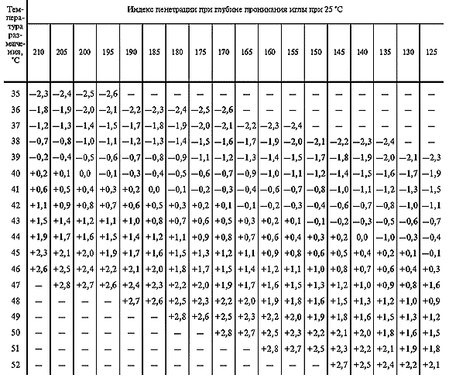

Продолжение табл. 3
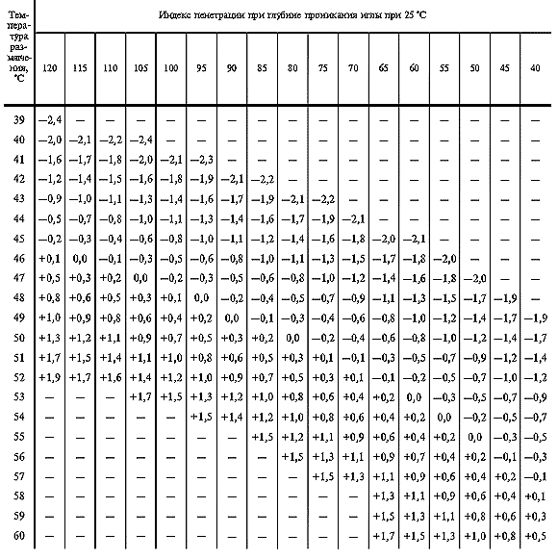

Примечание. При промежуточных значениях глубины проникания иглы при 25 °С индекс пенетрации определяют интерполяцией или по формуле
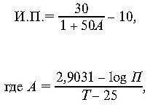
где П - глубина проникания иглы при 25°С 0,1 мм;
Т - температура размягчения, °С.

ПРИЛОЖЕНИЕ 3
Обязательное

НОМОГРАММА ДЛЯ ОПРЕДЕЛЕНИЯ ТЕМПЕРАТУРЫ ХРУПКОСТИ ДОРОЖНЬК БИТУМОВ МАРОК БН
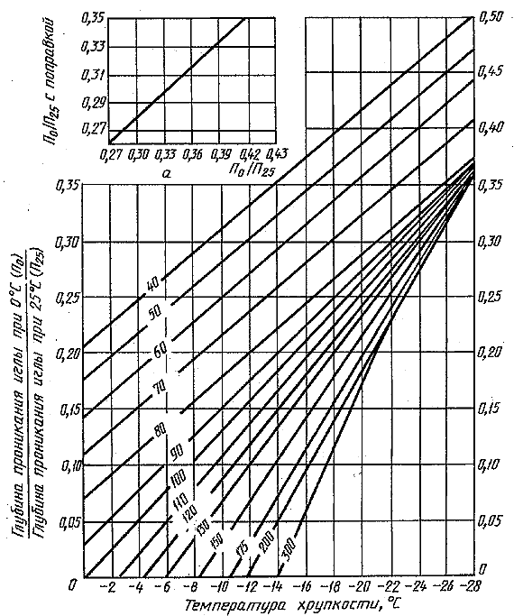

П р и м е ч а н и я:
1. Цифры на прямых - глубина проникания иглы при 25°С.
2. При |  | равном или большем 0,27, его значение необходимо брать с поправкой по графику (я).

Например: П₂₅=85, П₀=25, | 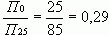

По графику (а) |  | с поправкой 0,27.

На оси ординат номограммы (б) отмечают значение |  | с поправкой 0,27 и проводят линию, параллельную оси абсцисс
до пересечения с линией, соответствующей П₂₅=85. Из точки пересечения опускают перпендикуляр до пересечения с осью абсцисс, где и находят температуру хрупкости минус 19 °С.

ИНФОРМАЦИОННЫЕ ДАННЫЕ
- РАЗРАБОТАН И ВНЕСЕН Министерством химической и нефтеперерабатывающей промышленности СССР
РАЗРАБОТЧИКИ
В. В. Фрязинов, канд. техн. наук; И. И. Шерышева; С. Л. Александрова, канд. хим. наук; И. А. Чернобривенко, Т. П. Еамалова; В. М. Юмашев, канд. техн. наук; И. А. Плотникова, канд. техн. наук; Л. М. Гохман, канд. техн. наук; Е. М. Гурарий, канд. техн. наук; А. Р. Давыдова, канд. техн. наук
- УТВЕРЖДЕН И ВВЕДЕН В ДЕЙСТВИЕ Постановлением Государственного комитета СССР по стандартам от 12.02.90 № 191
Изменение № 1 принято Межгосударственным Советом по стандартизации, метрологии и сертификации (протокол №8 от 12.10.95)
За принятие проголосовали:
Наименование государства | Наименование национального органа по стандартизации
Республика Беларусь | Госстандарт Беларуси
Республика Казахстан | Госстандарт Республики Казахстан
Российская Федерация | Госстандарт России
Республика Таджикистан | Таджикгосстандарт
Туркменистан | Главная государственная инспекция Туркменистана
Украина | Госстандарт Украины

- ВЗАМЕН ГОСТ 22245-76
- ССЫЛОЧНЫЕ НОРМАТИВНО-ТЕХНИЧЕСКИЕ ДОКУМЕНТЫ
Обозначение НТД,  на который дана ссылка | Номер пункта
ГОСТ 12.1.005-88 | 1.2.3.2
ГОСТ 12.1.007-76 | 1.2.3.3
ГОСТ 12.1.014-84 | 1.2.3.2
ГОСТ 12.1.044-89 | 1.2.3.1
ГОСТ 1510-84 | 4.1
ГОСТ 2517-85 | 2.2; 3.1
ГОСТ 4333-87 | 1.2.2
ГОСТ 11501-78 | 1.2.2
ГОСТ 11505-75 | 1.2.2
ГОСТ 11506-73 | 1.2.2; 3.3
ГОСТ 11507-78 | 1.2.2
ГОСТ 11508-74 | 5.1
ГОСТ 18180-72 | 1.2.2; 3.3
ГОСТ 19433-88 | 4.2
- Ограничение срока действия снято по протоколу № 4-93 Межгосударственного Совета по стандартизации, метрологии и сертификации (ИУС 4-94)
- ИЗДАНИЕ с Изменением № 1, утвержденным в июне 1996 г. (ИУС 9-96)

По материалам издания "Парафины. Церезины. Битумы. Технические условия. Издание официальное."
Москва, ИПК Издательство стандартов,2000 г.

